Восемь всемирно известных людей с ограниченными возможностями
3 декабря отмечается Международный день инвалидов. Существует много примеров, когда люди с ограниченными возможностями не просто выживают, а становятся знаменитыми. Мы сделали подборку нескольких инвалидов, ставших всемирно известными.

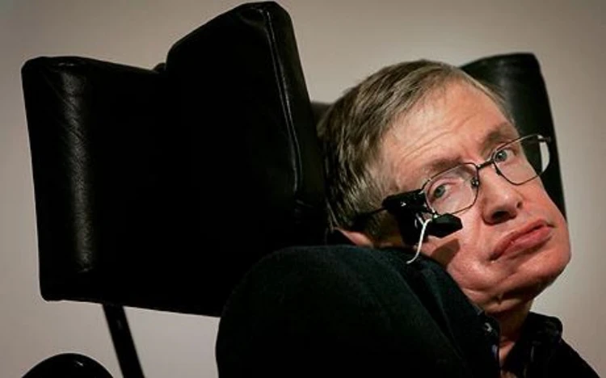
1. Лауреат Нобелевской премии Стивен Вильям Хокинг изучал фундаментальные законы, которые управляют Вселенной. Он является обладателем двенадцати почётных учёных званий. Его книги «Кратная история времени» и «Черные дыры, молодая Вселенная и другие очерки» стали бестселлерами. При всём при этом ещё в 20 лет Хокинг был практически полностью парализован из-за развития неизлечимой формы атрофирующего склероза и остался в этом состоянии всю свою оставшуюся жизнь. У него двигаются только пальцы правой руки, которыми он управляет своим движущимся креслом и специальным компьютером, который за него говорит.

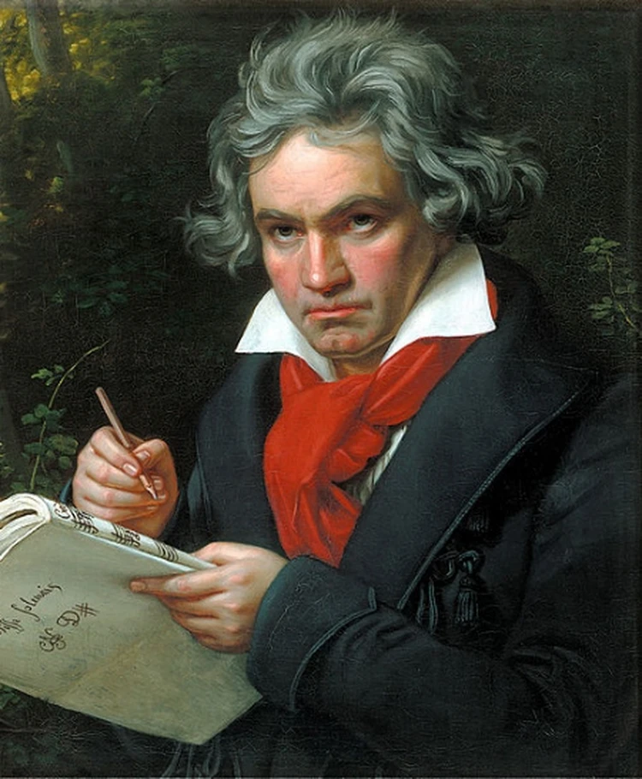
2. Людвиг ван Бетховен - немецкий композитор, представитель венской классической школы. В 1796 году, будучи уже известным композитором, Бетховен начал терять слух: у него развился тинит - воспаление внутреннего уха. К 1802 году Бетховен полностью оглох, но именно с этого времени композитор создал свои самые известные произведения. В 1803 -1804 годах Бетховеном была написана «Героическая симфония», в 1803-1805 годах - опера «Фиделио». Кроме того, в это время Бетховеном были написаны фортепианные сонаты с «Двадцать восьмой» по последнюю - «Тридцать вторую», две сонаты для виолончели, квартеты, вокальный цикл «К далёкой возлюбленной». Будучи абсолютно глухим, Бетховен создал два своих самых монументальных сочинения - «Торжественную мессу» и «Девятую симфонию с хором» (1824).
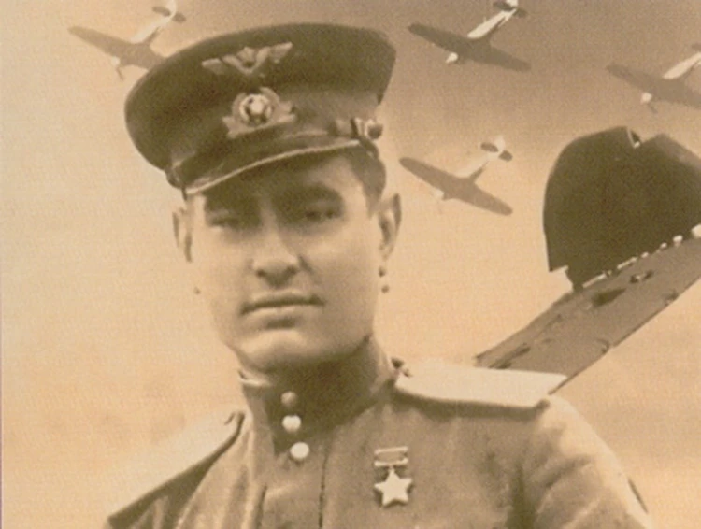
3. Лётчик Алексей Маресьев, по истории которого была написана «Повесть о настоящем человеке», всю жизнь был очень активен и боролся за права инвалидов. Он один из немногих, кто прошёл медкомиссию после ампутации и стал летать с протезами. После войны Маресьев очень много ездил, стал почётным гражданином многих городов. Он стал живым доказательством того, что обстоятельства можно преодолеть.

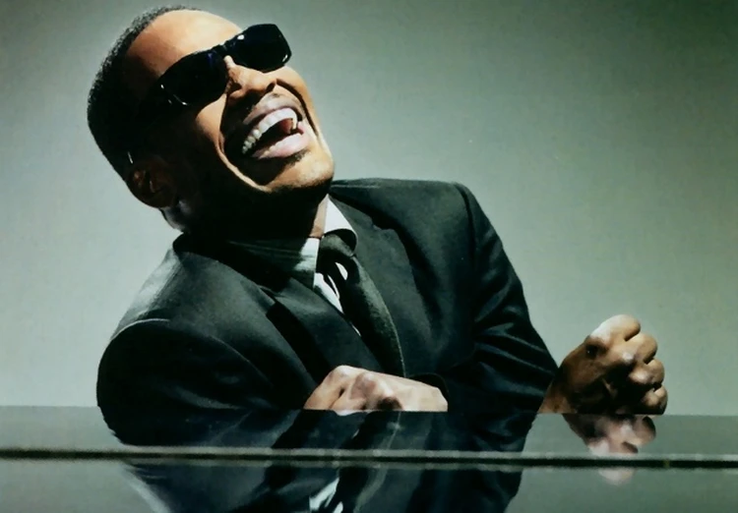
4. Рэй Чарльз, знаменитый американский слепой музыкант, автор более 70 студийных альбомов, один из известнейших в мире исполнителей музыки в стилях соул, джаз и ритм-энд-блюз, 17 раз был награждён премиями «Грэмми», попал в залы славы рок-н-ролла, джаза, кантри и блюза, его записи были включены в Библиотеку Конгресса США. Он ослеп ещё в детстве.

5. Эрик Вайхенмайер - первый в мире скалолаз, который достиг вершины Эвереста, будучи незрячим. Он потерял зрение, когда ему было 13 лет. Однако Эрик закончил учёбу, а потом и сам стал учителем средней школы, затем - тренером по борьбе и спортсменом мирового класса. О путешествии Вайхенмайера режиссёр Питер Уинтер снял игровой телевизионный фильм «Коснуться вершины мира». Кроме Эвереста Вайхенмайер покорил семёрку самых высоких горных пиков мира, включая Килиманджаро и Эльбрус.
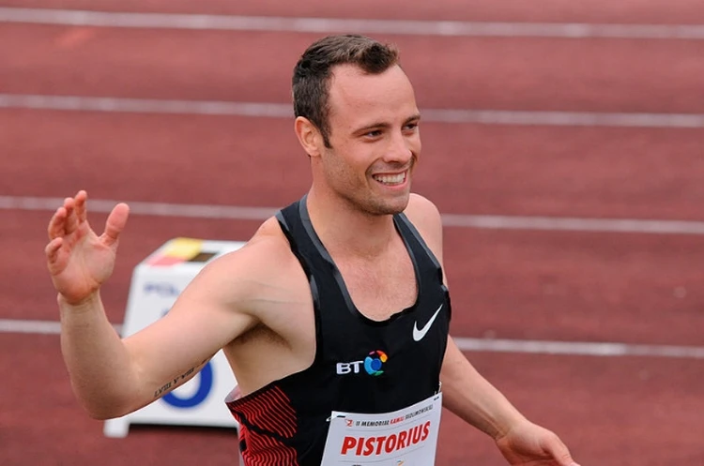
6. Оскар Писториус, инвалид с рождения. Этот человек достиг выдающихся результатов в сфере, где традиционно люди с ограниченными возможностями не могут соревноваться со здоровыми людьми. Не имея ног ниже колена, он стал легкоатлетом-бегуном, причём после многочисленных побед на соревнованиях для инвалидов он добился права соревноваться с полностью здоровыми спортсменами и достиг больших успехов. Он также является популяризатором спорта среди людей с ограниченными возможностями, активным участником программ поддержки инвалидов и своеобразным символом того, сколь высоких успехов может достичь человек с физическими недостатками, даже в такой специфической сфере, как спорт.

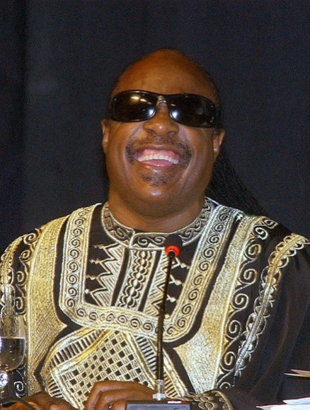
7. Слепой американский музыкант, Стиви Уандер, оказавший огромное влияние на развитие музыки XX века в целом, был одним из основоположников классического соула и R’n’B. Стиви Уандер находится на втором месте среди музыкантов эстрадного направления по количеству полученных им премий Грэмми: он получал их 25 раз, в том числе за жизненные достижения. Музыкант ослеп вскоре после рождения.

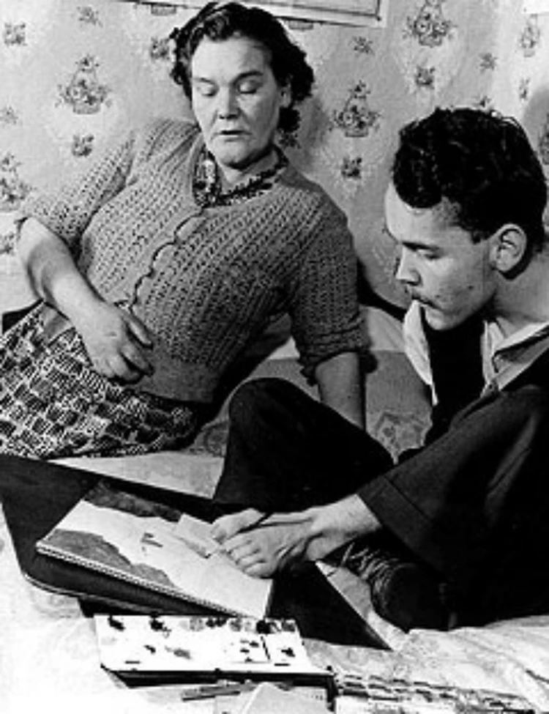
8. Ирландец Кристи Браун, в отличие от предыдущих знаменитых инвалидов, родился с ограниченными возможностями – ему был поставлен диагноз ДЦП. Врачи сочли его бесперспективным – ребёнок не мог ходить и даже передвигаться, отставал в развитии. Но мать не отказалась от него, а ухаживала за малышом и не оставляла надежды научить его ходить, говорить, писать, читать. Её поступок заслуживает глубокого уважения – семья Брауна была очень бедной, а отец вообще не воспринимал «неполноценного» сына. Фактически, полноценно Браун управлял только левой ногой. И именно ею он и начал рисовать и писать, освоив сначала мел, потом кисть, затем ручку и печатную машинку. Он не просто научился читать, говорить и писать, но и стал известным художником и новеллистом. О его жизни был снят фильм «Кристи Браун: Моя левая нога», сценарий к которому написал сам Браун.

